TISKOVÁ ZPRÁVA
30. května 2016

v projektu Central park PRAHA byl prodán poslední byt

Developer žižkovského projektu Central Park Praha doprodal poslední volné byty. Všech 547 jednotek, které nabídly bydlení ve viladomech, luxusních penthousech či prostorných rezidencích, tak má nové majitele.

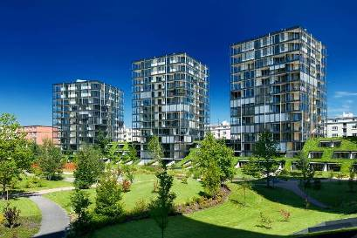
„Letos na jaře jsme úspěšně dokončili prodej posledních volných bytů. Projekt si v minulosti prošel výraznými problémy se zpožděním stavby a následným dopadem finanční krize, která ovlivnila trh s novými byty v celém Česku. Po výměně původního managementu se nám v prvních letech mírného oživení podařilo opět nastartovat zájem kupujících a v Central Parku Praha se pak prodávalo kolem stovky jednotek ročně, čímž se zařadil mezi nejlépe prodávané pražské developerské projekty,“ komentuje jeho historii jednatel společnosti Radek Chmelík. Spolu s developerem se na prodejích podílely Realitní společnost České spořitelny a realitní kancelář Lekvi & Partners.

Byty oblíbené i pro koupi na investici
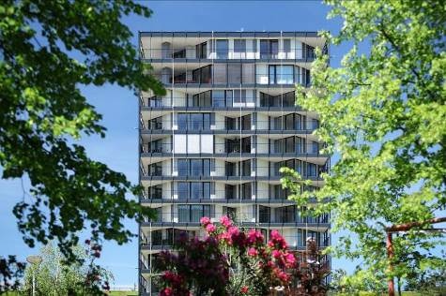
Pro projekt Central Park Praha je charakteristická koncepce, jež propojuje několik typů bydlení s velkým soukromým parkem a širokou nabídkou služeb od recepce, ostrahy až po zajištění domácích prací a drobných oprav. „Právě možnost komfortního bydlení se službami spolu s výborným umístěním projektu jen 10 minut od Václavského náměstí byla velmi atraktivní pro zájemce o investice. Řada kupujících si tak své byty pořídila z důvodu bezpečného uložení peněz do nemovitosti a za účelem zajímavého výnosu z následného pronájmu,“ dodává generální ředitelka Iveta Krausová.

Unikátní zelená architektura projektu
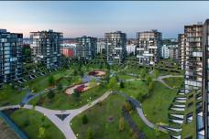
Rezidenční projekt Central Park Praha byl svým řešením, do kterého se promítla inspirace bydlením u newyorského Central Parku, výjimečný již v době vzniku samotného návrhu. Pro projekt je typická zeleň, jež se stala výrazným kompozičním prvkem, rovnocenným samotné architektuře. Architekti Jaroslav Wertig, Boris Redčenkov a Prokop Tomášek z ateliéru A69 navrhli ojedinělé řešení se začleněním terasových domů mezi vysoké věže s rezidencemi. Venkovní stěny a střechy domů jsou porostlé travnatým kobercem a mají kontakt se soukromou zahradou a parkem. Husté koberce zahradních rostlin kromě své ekologické a estetické funkce výrazně zpříjemňují kvalitu mikroklimatu domů i celého areálu. Přirozeným způsobem regulují vlhkost, omezují prašnost a celkově změkčují akustiku prostředí. „Zelená“ architektura navíc dotváří a přirozeně prodlužuje linii vrchu Parukářka a vizuálně ji propojuje s rozlehlým soukromým parkem uprostřed projektu. Zde, na ploše 15 000 m², nechybí dvě dětská hřiště, palubová terasa pro pořádání párty, designové lavičky ani vodní prvky potůčků a jezírka.

Netradiční řešení věžových domů
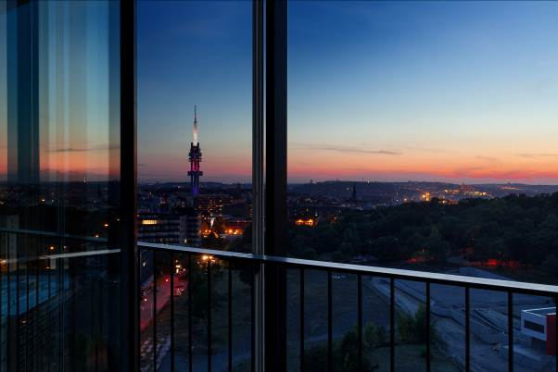
Porotu, která udělila projektu národní cenu Grand Prix 2010 za architekturu v kategorii novostaveb, zaujalo kromě bydlení v zeleni rovněž netradiční řešení půdorysů bytů ve věžových domech. Všechny rezidence mají terasy po celém svém obvodu, díky čemuž jsou nejen originálně propojeny exteriéry a interiéry, ale obyvatelé mají Prahu z většiny světových stran jako na dlani. Tomu napomáhá i architektonicky výjimečné řešení, založené na diagonálním natočení rezidencí. Nadstandardní provedení všech bytů a domů doplňuje nabídka služeb zahrnující nepřetržitou ostrahu, non-stop recepci s proškoleným a jazykově vybaveným personálem i zajištění drobných oprav v domácnosti. Rezidenti si navíc mohou individuálně doobjednat další z velmi bohaté nabídky služeb.

Další informace:
Crest Communications
Marcela Kukaňová, tel.: +420 222 927 111, 731 613 618, e-mail: marcela.kukanova@crestcom.cz
www.crestcom.cz; www.centralparkpraha.com

